ИНСПЕКТОРСКИЙ УЧАСТОК № 1 Г.ВЯЗНИКИ ЦЕНТРА ГИМС ГУ МЧС РОССИИ ПО ВЛАДИМИРСКОЙ ОБЛАСТИ
ПРЕСС-РЕЛИЗ
ТЕМА Информация для любителей подледного лова рыбы и активного отдыха на водоемах в зимнее-весенний период!

Внимание!
Прогнозируемое в последней декаде марта текущего года плюсовые температуры воздуха и осадки в виде дождя резко повлияют на изменение ледяного покрова на всех водоемах нашей области. Уже на сегодняшний день местами выход на лед р.Ока, р.Клязьма, и других водоемов области не безопасен. Дождевыми осадками, течением и сточными водами лед подмыло, появились промоины, в зоне береговых линий выступила вода.
Синоптиками прогнозирую тепло до плюс 10 градусов выше климатической нормы, в связи с чем уповать на толщину льда, что часто делают рыбаки, нельзя. Весенний лед отличается своей особенностью быть не предсказуемым, рыхлым и непрочным.
Так в текущем месяце, в ряде регионов России уже зафиксированы случаи групповых провалов людей под лед, в том числе детей со смертельным исходом.
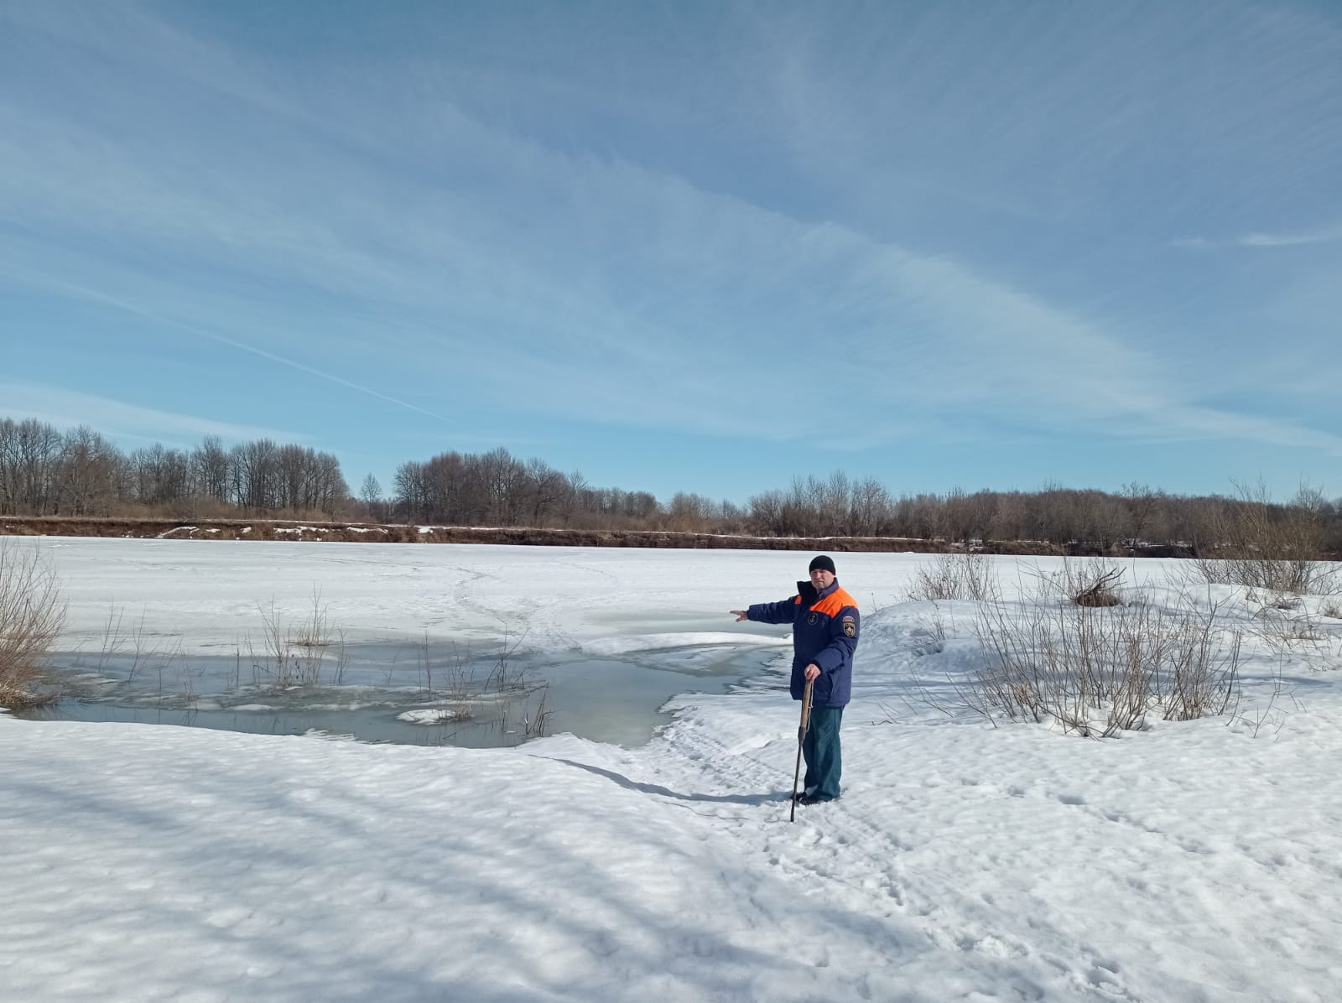

Работники ГИМС МЧС России по Владимирской области настоятельно рекомендуют не выходить на весенний лед!
Необходимо знать, что местными органами власти вводятся запреты выхода на лед на водных объектах.
За нарушение запрета выхода на лед нарушитель может быть привлечен к административной ответственности в соответствии с ст. 12.2 Закона Владимирской области от 14.02.2003г. № 11 ОЗ «Об административных правонарушениях», со штрафом от восьмисот до четырех тысяч рублей.
Уважаемые любители активного отдыха на природе и рыболовства, соблюдайте установленные законом нормы, тем самым обезопасите себя и своих близких от беды.
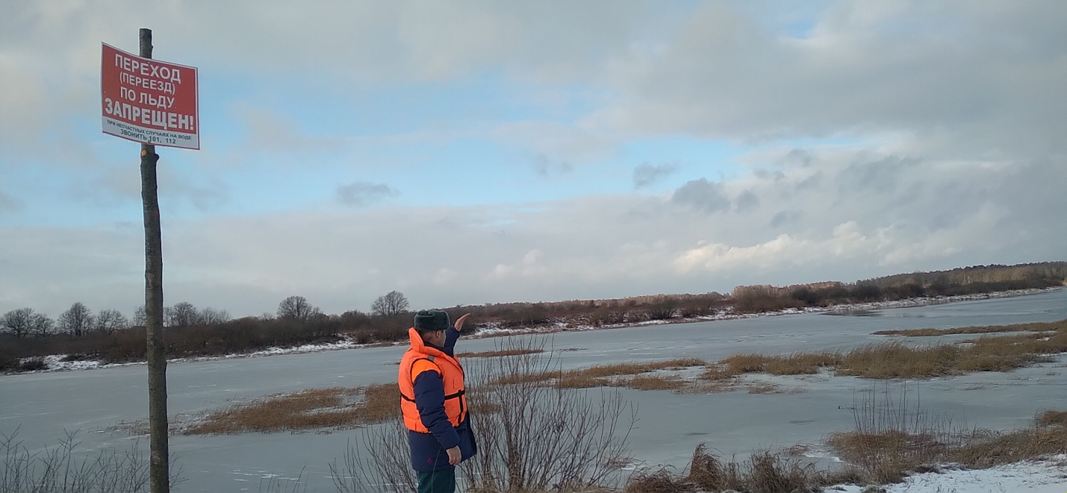

Старший государственный инспектор инспекторского участка № 1 (г.Вязники) центра ГИМС ГУ МЧС России по Владимирской области С.А.Федунов

